ETAPA 2
- Mejorar la interface del menú


- El tema de configuraciones sea una sola linea y que cuando se selección despliegue usuarios y motivos
- Que cuando se seleccione o se pase el cursor por cualquier opción del menú se resalte
- La opción de fondo blanco y negro parezca en la parte superior derecha
- En usuario organizar lo siguiente:
- Campo celular y contraseña deben estar en blanco no traer nada predeterminado
- Que se permita modificar un usuario
- Que en ves de verse esto de una
- 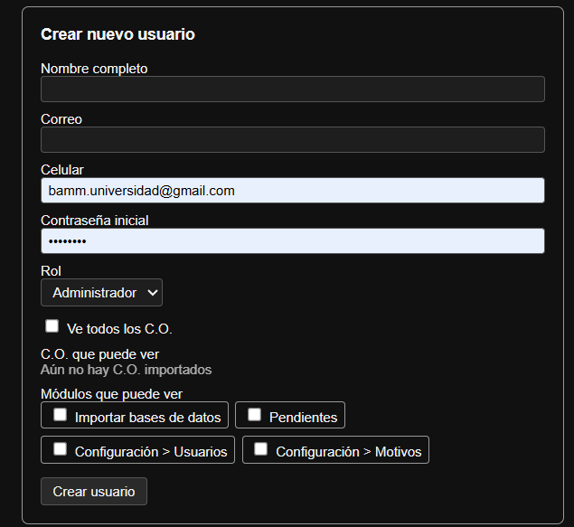
Aparezca en la parte superior donde aparece usuarios existentes aparezca un botón que diga crear usuario y lleve al formulario
- Agregar el en configuración una nueva opción para crear los C.O.
- El motivos que también esta la opción modificar motivo sobre cada línea, que no permita eliminar
- En importar base de datos, cuando cargue la información e indique omitidos muestre que lineas omitir y se pueda exportar a Excel
- Tarjetas de la opción pendiente
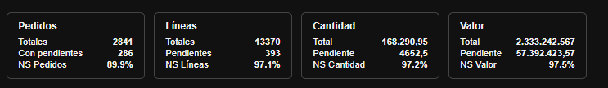
- Colocarlas mas grandes, titulo centrado, tamaño mas grande y con un color azul degradado apariencia flotante
- Que la tabla donde muestra los registros permita ampliar o contraer el tamaño de las columnas
- Cada vez que se pasa a otra pagina y se ingresa nuevamente aparece cargando que se puede hacer
- Los encabezados de los pendientes colocar en fondo gris metalizado y centrado
- Los pendientes no aparecen organizados por C.O. y referencia

Crea una nueva opción llamada dashboard y dentro de esta opción aparezca nivel de servicio abastecimiento

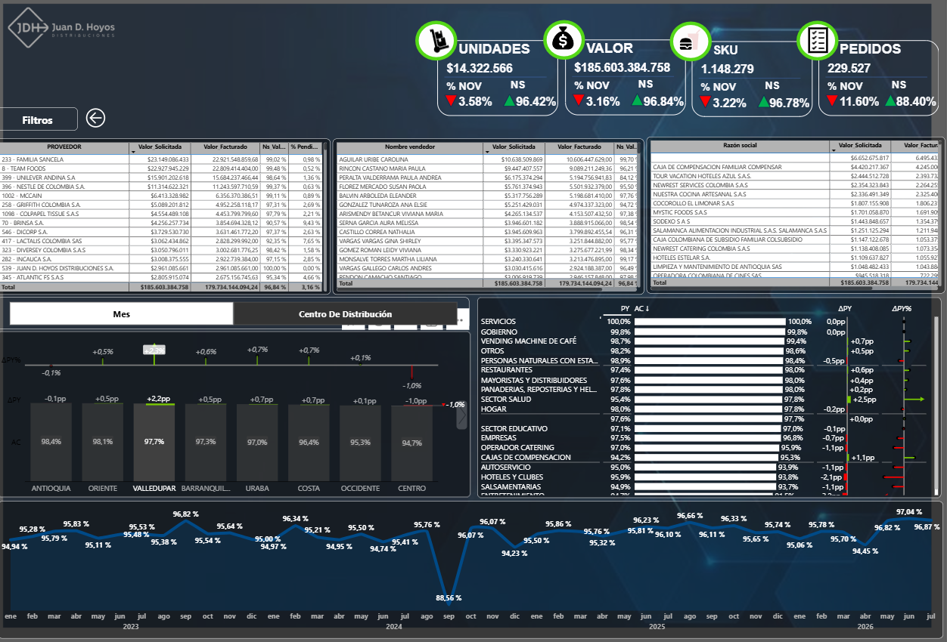

- CUADRO 1 : DETALLE POR PROVEEDOR (VALOR SOLICITADO, VALOR FACTURADO, NS VALOR “1-(VALOR FACTURADO/VALOR SOLICITADO)
VALOR FACTURADO = (Valor Subtotal/Cant. Pedida)*Cant. Remision
% PENDIENTE = 1-NS_VALOR
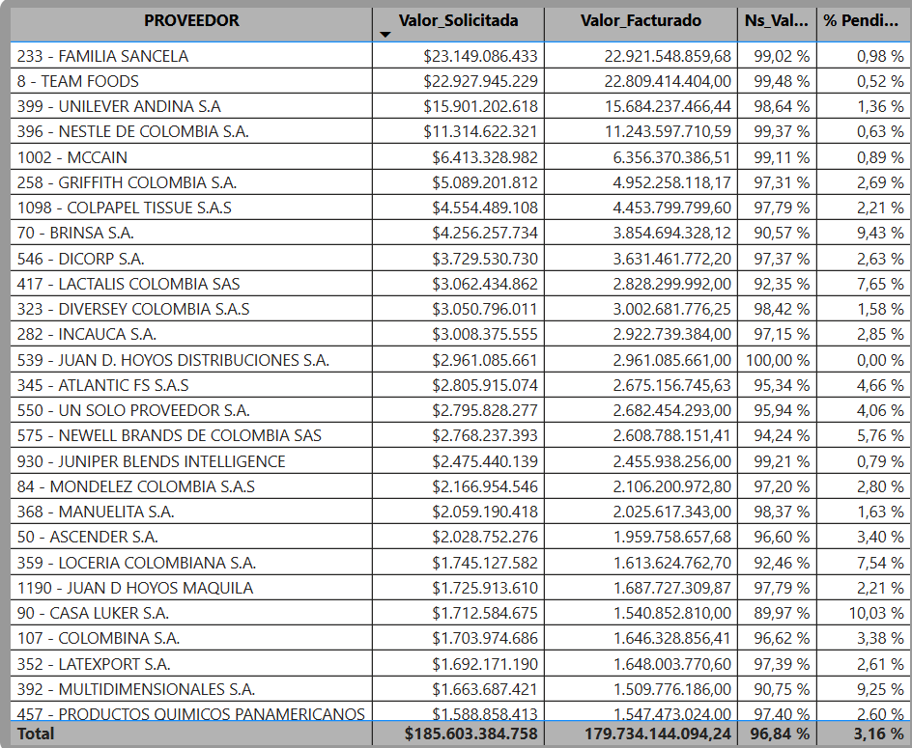

- CUADRO 2: DETALLE POR NOMBRE DE VENDEDOR
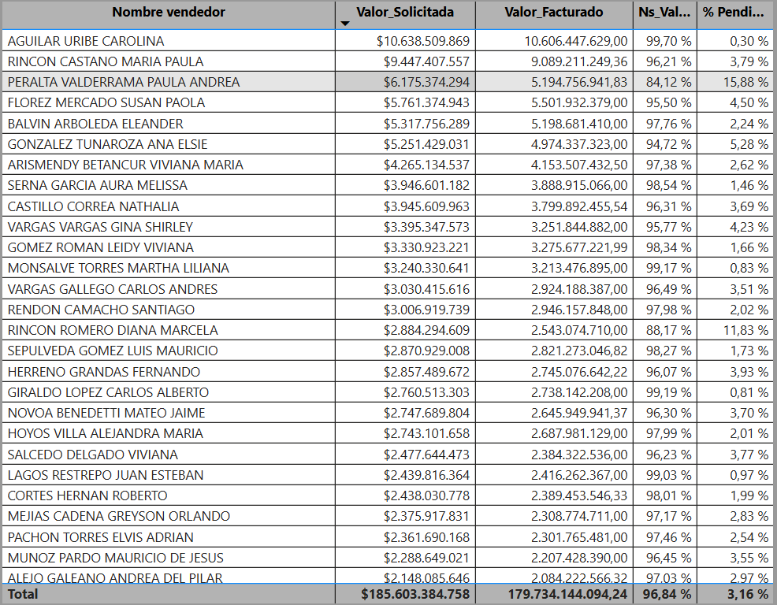

- CUADRO 3: DATELLE POR RAZON SOCIAL CLIENTE DESPACHO
- CUADRO 4: DETALLE POR RESPOSANBLE (RESPONSABLE, VALOR, CANTIDAD TOTAL Y VALOR DEL PENDIENTE)
- CUADRO 5: DTALLE POR MOTIVO (MOTIVO, VALOR, CANTIDAD TOTAL Y VALOR DEL PENDIENTE)
- CUADRO 6: DETALLE POR DESCRIPCION ITEM CON PENDIENTE (DESCRPCION ITEM, CANTIDAD PENDIENTE, VALOR PENDIENTE)

NOTA: TODOS LOS CUADROS QUE SE PERMITEN ORDENAR AL DAR CLIC EN EL CUALQUIR ENCABEZADO
- Grafico 1: detalle por C.O. NS VALOR comprando el periodo seleccionado con el mismo mes del año anterior
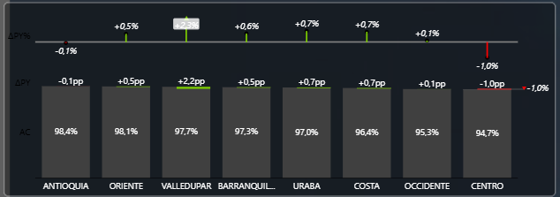
- Grafico 2: Detalle mes año del ns Valor
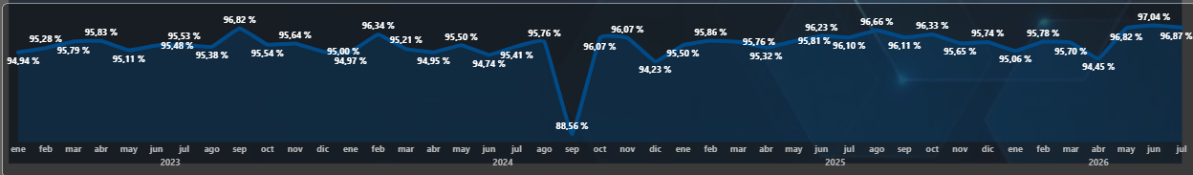
- Debe tener los siguientes filtros:
- Filtrar por C.O.
- Por fecha inicial y final
- Razon social sucursal despacho
- Nombre vendedor
- Proveedor
- Descripcion item

- Que permita exportar la información en Excel de la siguiente manera de acuerdo a la fecha inicial y final en caso de superar las líneas se descarga en otro tipo de formato fácil de conectar, campos C.O._ Fecha actualizacion_Nro documento_Bodega_PROVEEDOR_Referencia_Desc. item_Cant. pedida_Cant. remision_Cant. pendiente_Valor subtotal_Razon social cliente despacho_Nombre vendedor, motivo, responsable, clasificación referencia, clasificación cliente.

- Que también se pueda importar esta base de datos llamada cliente con los siguientes campos: C.O. factura_Código_Estado_Razón social_Sucursal_Razón social sucursal_Nombre establecimiento_Dirección 1_Dirección 2_Depto/Estado_Ciudad_Desc. Barrio_CANAL_CENTRO COMERCIAL_ZONA_BOGOTA_U.N. movto factura
Cada vez que se importe reemplazar la data actual
Nota: esta base datos la finalidad es que se pueda crear un filtro en el dashboard anterior que permita filtrar la data por CANAL, ZONA, LA LLAVE EN ESTE CASO ES CODIGO & SUCURSAL Y EN LA BASE DE NS LA LLAVE ES Cliente factura & Sucursal despacho

